企业周四职场入场券下载说明（无入场券不得入场！）
（企业入场券暂不支持移动端设备下载，请各企业参会前务必将入场券下载完成并保存至手机上，以免耽误参会）
- 登录青大学生就业中心，点击企业招聘报名入口
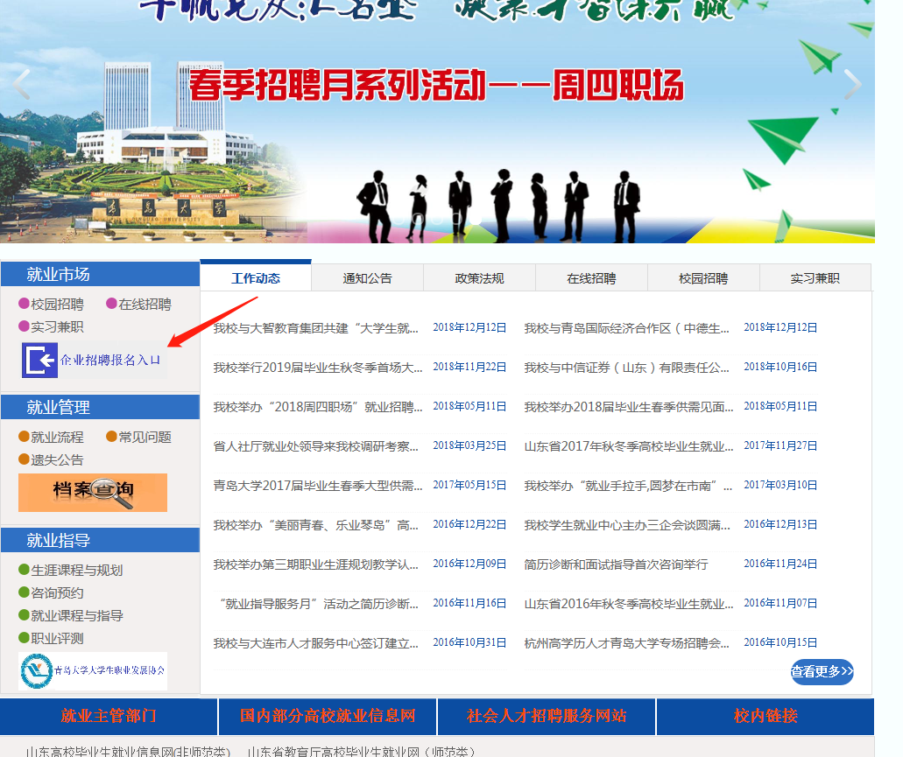
- 点击右上角登录按钮
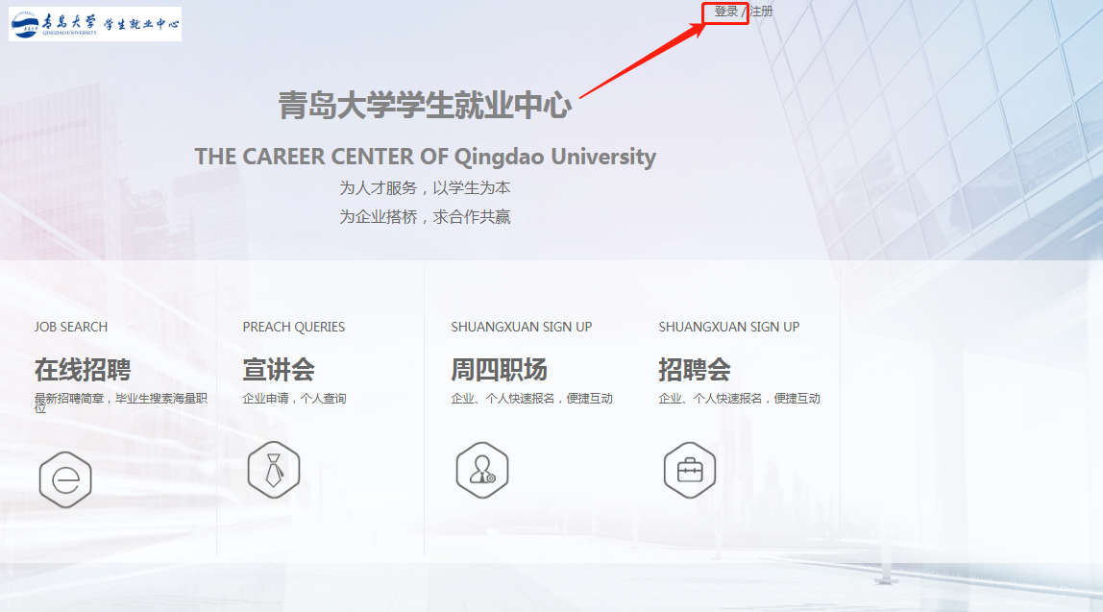
- 登录完成后，进入用户中心，点击双选会管理下的审批查询
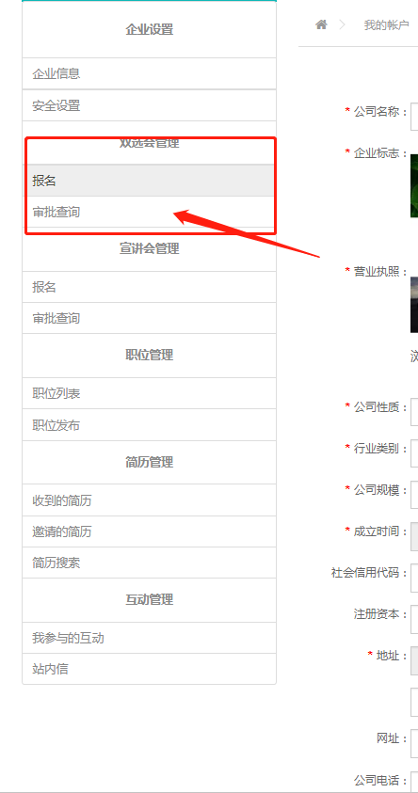
4：找到企业报名双选会相应的场次，点击入场券下载，进行入场券的下载